Груша сорт нежность
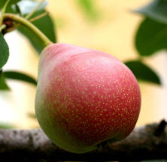
Этот сорт получен во Всероссийском НИИ генетики и селекции плодовых растений (г. Мичуринск) в результате скрещивания сортов «Тема» и «Любимица Клаппа» и проходит государственные испытания.
Деревья этого сорта смотрятся хорошо: сильнорослые, крона редкая, в плодоношение вступают на четвертый-пятый год. Плоды крупные (150 - 200 г), одномерные, округло-яйцевидной формы; при съеме зеленовато-желтого цвета, иногда с небольшим румянцем, очень хорошего кисло-сладкого вкуса с нежной и сочной мякотью. Созревают плоды в конце августа - начале сентября, могут храниться до октября. Сорт достаточно зимостойкий, урожайный. В питомниках его найти вряд ли удастся, так как сорт еще не районирован. Он может быть у отдельных садоводов, у которых можно взять черенки для прививки на сеянец дикой груши. Сорт можно выращивать в условиях средней полосы.

http://lovesad.ru

